## 1.创建koa工程

1. 在项目根目录npm init
2. 一路回车
3. 提示Is this OK? (yes) ,选择yes
4. 输入npm i koa --save

## 2.创建koa实例

1. 在项目根目录创建server.js;
2. 输入代码如下,创建koa实例;

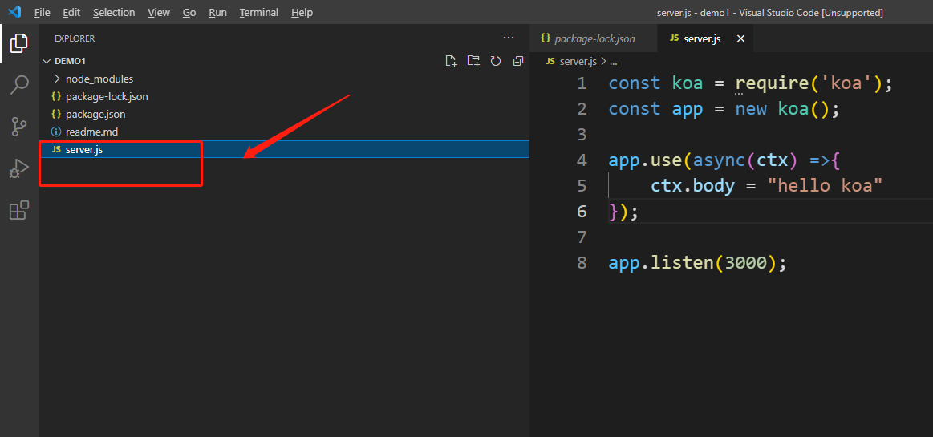

源码:

const koa = require('koa');

const app = new koa();

app.use(async(ctx) =>{

ctx.body = "hello koa"

});

app.listen(3000);

备注:

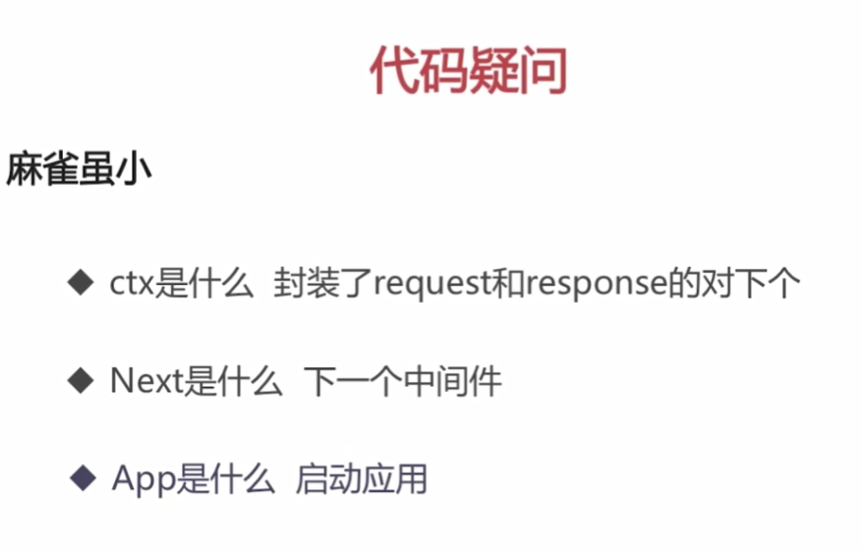

1. 命令行输入node server.js 启动服务器;

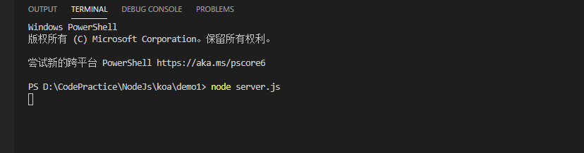

1. 启动后浏览器访问localhost:3000

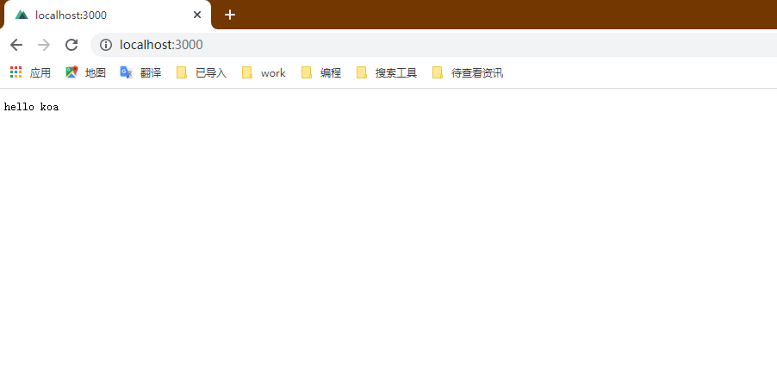

## 3.中间件机制

代码演示详见demo2

例如,有3个中间件的情况下,先后执行中间件1、2、3中next（）函数前的代码内容。

执行到中间件3后，再返回来，依次执行中间件3、2、1中next()函数后的代码内容。

